

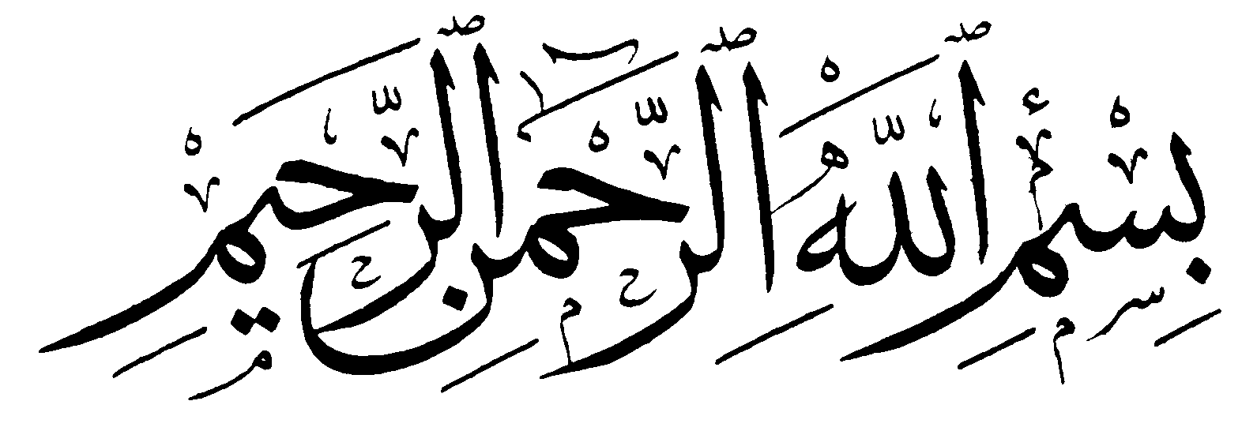
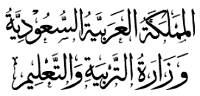
إدارة تعليم منطقة ...........
مكتب تربية وتعليم .............
مدرسة ..............................

الفصل الدراسي : الأول | العام الدراسي : 1436/1437هـ

أوراق عمل مادة

للصف الخامس الابتدائي

معلم المادة | المشرف التربوي | مدير المدرسة
............................ | ............................ | ............................


- حيوانات لها عمود فقري تسمى .....................................................
- تضم مجموعة اللافقاريات الرخويات مثل ............ ، ............... ، ..........
- تنقسم المملكة النباتية الى .................... ، ...................................
- من أنواع البكتيريا ............ ، .................... ، ................ ، ................
- من أمثلة النباتات البذرية الزهرية ............................ ، ......................
- الجذر هو ....................................................................................
- تكمن أهمية الساق للنبات في ......................... ، ...........................
- عملية البناء الضوئي هي ................................................................
- يسمى العلم الذي يبحث في الانماط ................................................
- تقوم الاوراق بعملية ............................... لصنع الغذاء للنبات.
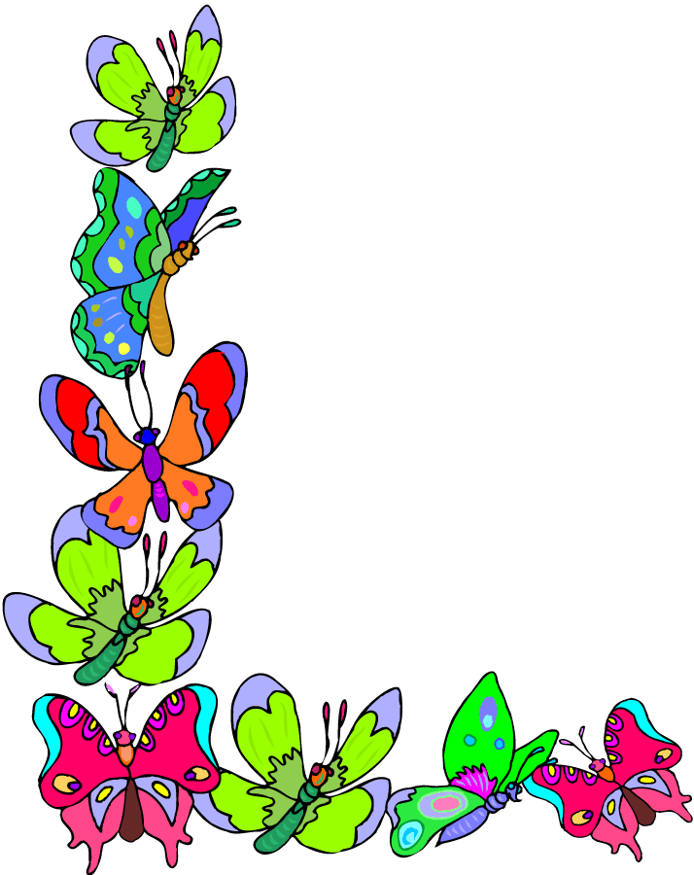
- تسمى المجموعة الاكثر اتساعا من المجموعات الحية ..........................
- تفصل طبقة ........................ بين طببقتي الخشب واللحاء.
- تمتاز النباتات .......................... بأنها تحتوي على انابيب ناقلة.
- خروج الماء على هيئة بخار من أجزاء النبات تسمى .............................
- التكاثر الجنسي هو .......................................................................
- الصفة الوراثية في المخلوقات الحية التي تحجبها صفة أخرى تسمى ...........................................
- الوراثة هي ............................................................



- أي مما يلي يُعد الوصف الأفضل للتبرعم؟
أ)ينتج الأبناء من بويضة مخصبة.
ب) ينتج الأبناء من أب واحد.
جـ)ينتج الابناء من الساق.
د) ينتج الأبناء من أبوين اثنين.

- أي المخلوقات الحية التالية يتكاثر عن طريق الانقسام؟
- البكتيريا.
- نبات الفراولة.
- قنفد البحر.
- النحل.




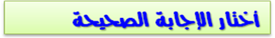

ت * أي نوع مما يلي ينتج الثمار؟
أ) النباتات مغطاة البذور.
ب) النباتات اللاوعائية.
ج) النباتات اللابذرية.
د) النباتات معراة البذور.
*أي الأجزاء التالية يوجد داخل ساق النبات؟
أ) البشرة.
ب) الخشب.
ج) الشعيرات الجذرية.
د) الأوراق.
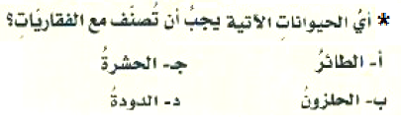
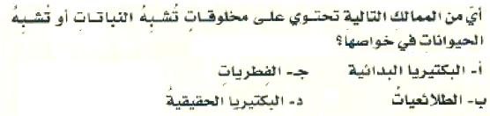

- س:أُكمل الجمل التالية بالمفردة المناسبة:
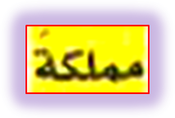
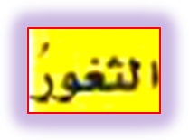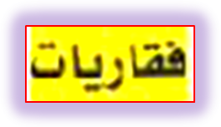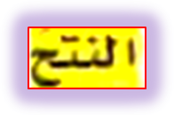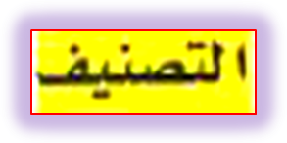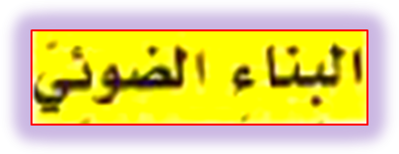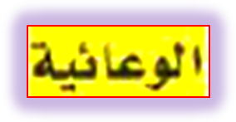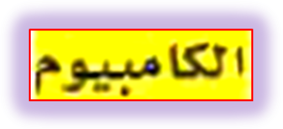

- يُسمي العلم الذي يبحث في الانماط ...............................................
- تقوم الأوراق بعملية .................................. لصنع الغذاء للنبات.
- توجد ............................. في أوراق النباتات.
- تُسمي المجموعة الاكثر اتساعاً من المخلوقات الحية .................................
- تفصل طبقة .................................. بين طبقتي الخشب و اللحاء.
- تمتاز النباتات ....................................... بأنها تحتوي علي أنابيب ناقلة.
- الحيوانت التي لها عمود فقري تُسمي .....................................
- خروج الماء علي هيئة بخار من أجزاء النبات يُسمي .....................................

س: لماذا يشبه الأبناء الابوين دون ان يتطابقوا في الشبه مع أحدهما؟
........................................................................................................................................................................................................................................................................................................................................................................................
- س:تتحكم في الصفات تراكيب في الخلية تسمي .........................................................................
- س:لماذا ينصح الأطباء بأن يخضع حاملوا جينات المرض للفحوصات قبل أن ينجبوا أولاداً؟
.....................................................................................................................................................................................................................................................................................................................................
- أي الأشياء التالية يتحكم في صفات الكائنات الحية:
1) الجينات.
2) الغريزة.
3)مخطط السلالة.
4)الغشاء الخلوي.
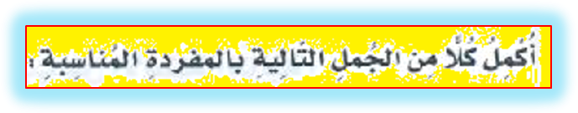
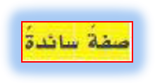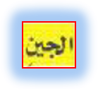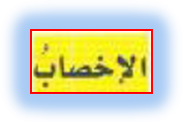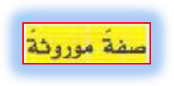

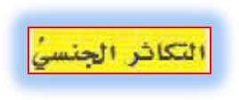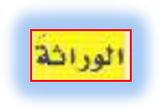
- انتقال الصفات من جيل إلي آخر يُسمي ...............................
- الخاصية التي تنتقل من الأبناء إلي الآباء تُسمي ........................
- تُحمل المعلومات الكيميائية للصفة الموروثة علي....................
- الصفة الوراثية التي تمنع صفة أخري من الظهور ...............................
- يأتي صغار الثدييات الى الحياة عن طريق ..........................
- ......................... هو اتحاد مشيج مذكر مع مشيج مؤنث.
- س:كيف يؤثر كل من العوامل الحيوية و العوامل اللاحيوية في حجم الجماعة الحيوية؟ .....................................................................................................................................................................................................................................................................................................................................................................
س: لكل مخلوق حي دور خاص به يؤديه في مكان معين يسمي ................................................................................

س: كيف تؤثر العوامل اللاحيوية في المواطن البيئية؟ .........................................................................................................................................................................................................................................
+
س: أختار الإجابة الصحيحية:
- مالذي يحدد السعة التحملية للنظام البيئي؟
- ا).النباتات و الحيوانات.
- ب) العوامل المحددة الحيوية.
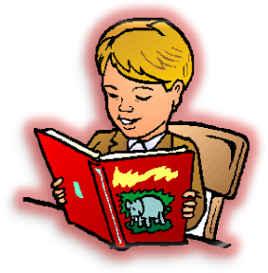
- ج) العوامل المحددة اللاحيوية.
- د) العوامل المحددة الحيوية و اللاحيوية.

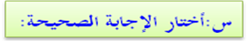
أي من المصطلحات التالية يمثل كل المخلوقات الحية فيى النظام البيئي؟
- الجماعة الحيوية.
- العامل المحدد.
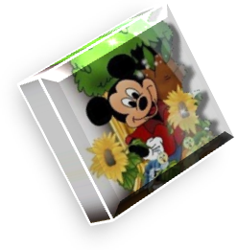
- المجتمع الحيوي.
- الموطن البيئي.
س: ما التكيفات التركيبية و التكيفات السلوكية؟ ..............................................................................................................................................................................................................
س: تقليد المخلوق الحي لمخلوق حي آخر بهدف إخافة أعدائه يسمي ...............................................................................
س: كيف تمكنت الحيوانات المائية من العيش في الماء؟ ............................................................................................................................................................................................................................................................
س: هل يمكن للمخلوق الحي أن يتكيف في تركيب جسمه و سلوكه؟ أوضح. ...........................................................................................................................................................................................................................................................
س: أختار الإجابة الصحيحة:
أي مما يلي يُعد تكيفاً مع الجو البارد؟
- فراء سميكة و آذان كبيرة.
- فراء سميكة و دهون الجسم.
- دهون الجسم وز الخياشيم.
- الشك الانسيابي و الخياشيم.

- س: أختار الاجابة الصحيحية:
أي الأشياء التالية يُعد تكيفاً سلوكياً؟
- الجلد المغطي بالخياشيم.
- حالة البيات الشتوي.
- الأسنان الحادة.
- التموية.
- س: أختار الإجابة الصحيحة:
